Ostercappeln den 20.2.2024

Aktion für Demokratie - Gemeinsam stark!

Wir, Bündnis 90/Die Grünen setzen uns für eine oder mehrere öffentliche Aktionen pro Demokratie ein.
Angesichts der aktuellen Entwicklungen und unserer gemeinsamen Verantwortung für unsere Gemeinde, möchten wir die Idee einer gemeinsamen Aktion für unsere Demokratie und gegen Rechts vorschlagen.
Viele Städte und Gemeinden im Landkreis und darüber hinaus haben bereits aktiv gehandelt und mit Veranstaltungen, Demonstrationen und öffentlichen Aktionen ein starkes Zeichen gegen Rechts gesetzt. Wir alle sind von einer Bürgerin zum Thema direkt angesprochen worden. Dies zeigt, dass die Zivilgesellschaft sich zusammenschließt, um gegen Intoleranz und Extremismus einzutreten.
Die Herausforderungen, denen wir gegenüberstehen, erfordern ein vereintes Zeichen für Demokratie, Toleranz und Vielfalt. Unsere Gemeinde sollte sich parteiübergreifend dieser Bewegung anschließen und sich aktiv für diese Werte einsetzen. Eine gemeinsame Aktion kann einen positiven Einfluss auf das Zusammenleben in unserer Gemeinschaft haben.
Gemeinsame Aktionen und Zeichen können dazu dienen, unsere Gemeinschaft zu stärken und für unsere demokratischen Werte einzutreten.
Wir sind offen für eure Gedanken und Ideen zu diesem Vorschlag. Jeder Beitrag ist wichtig, um eine vielfältige und tolerante Gemeinde zu gestalten. Wir schlagen ein Treffen oder eine Videokonferenz vor, um unsere Vorstellungen zu besprechen und konkrete Schritte zu planen.
Wir freuen uns darauf gemeinsam zu überlegen uns sind überzeugt: Gemeinsam können wir ein starkes Zeichen setzen.

Vorschläge:

Ortsschilder:
Im Eingangsbereich unserer Gemeinde stehen die Ortseingangsschilder, die zunehmend auch für öffentliche Belange wie Karneval oder die Weihnachtsmärkte genutzt werden.
Wir stellen uns vor einige Schilder mit einem Slogan bedrucken zu lassen. Die Kosten sollten nicht aus der Gemeindekasse, sondern aus den Ortsräten oder den Parteien ( selbstverständlich ohne Parteienwerbung ) übernommen werden.
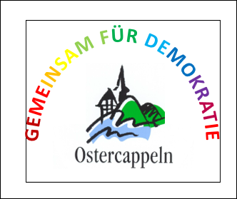

Aktionen auf dem Kirchplatz
Wir könnten gemeinsam eine oder mehrere Aktionen auf dem Kirchplatz planen und umsetzen.

